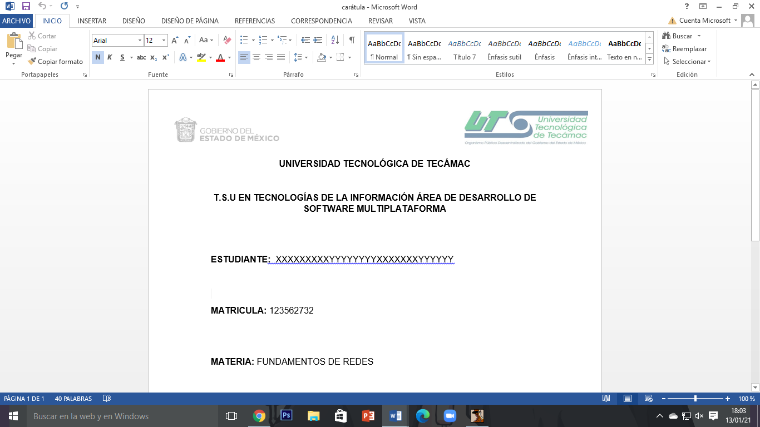

**UNIVERSIDAD TECNOLÓGICA DE TECÁMAC**

**T.S.U EN TECNOLOGÍAS DE LA INFORMACIÓN ÁREA DE DESARROLLO DE SOFTWARE MULTIPLATAFORMA**

**ESTUDIANTES:**

* **Diaz Vega Brandon Jesús**
* **ARTEAGA GAYOSSO ANGEL JESUS**
* **JUAREZ SANDOVAL BRENDA GUADALUPE**
* **RUIZ MUNOZ JONATHAN LIAN**
* **PINEDA GARCIA ANGELES YAJHIMA GUADALUPE**

**MATRICULA: 2521260011**

**MATERIA: INTEGRADORA**

**NOMBRE DEL PROFESOR: Freddy Manrique Franco**

**ACTIVIDAD:**

**Problemática**

**FECHA DE ENTREGA**

**Viernes 25 de septiembre de 2021**

**1.Problemáticas**

En la actualidad, la importancia de nuestras mascotas es más grande. Cómo podemos ver, hay una gran cantidad de perros extraviados en la calle.

Según informes por parte de Aarón Gutiérrez, rescatador de perros callejeros, advirtió que tan sólo el 40% de los animales extraviados regresan a sus hogares, además de que los perros que no son de raza son los que más probabilidades tienen de regresar con sus dueños.

Tristemente los perros de raza (ejemplos, pitbull, huskies, chihuahuas, labradores y Rottweiler) son los más cotizados en el mercado negro, ya que son usados para peleas callejeras y otros son objetos de venta por lo bonitos que se ven.